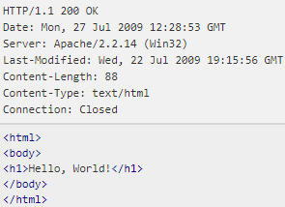

*Respone trả về trang hello.htm từ Server*

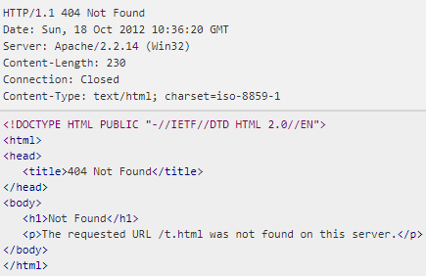

*Respone trả về lỗi khi ko tìm thấy trang*